**Сушко Ян Астапов (Suszko Jan)**

2 сентября 1795 г – крещение (НИАБ 136-13-894, лист 25, №33/1795-р (ориг)), (РГИА 823-2-18, лист 253,№26/1795-р (коп)).

Лист 25. **Метрическая запись №33/1795-р (ориг).**

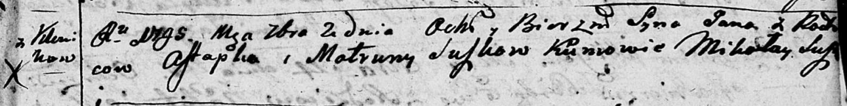

Дедиловичская Покровская церковь. 2 сентября 1795 года. Метрическая запись о крещении.

Suszko Jan – сын родителей с деревни Клинники.

Suszko Astapka – отец.

Suszkowa Matruna – мать.

Suszko Mikołay - кум.

**РГИА 823-2-18:** Лист 253. **Метрическая запись №26/1795-р (коп).**

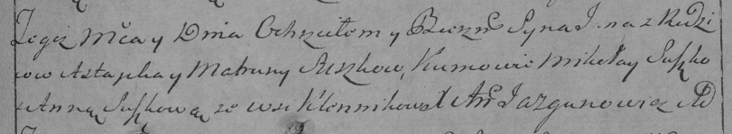

Дедиловичская Покровская церковь. 2 сентября 1795 года. Метрическая запись о крещении.

Suszko Jan – сын родителей с деревни Клинники.

Suszko Astapka – отец.

Suszkowa Matruna – мать.

Suszko Mikołay – кум.

Suszkowa Anna – кума.

Jazgunowicz Antoni – ксёндз.